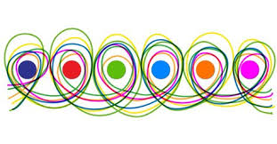Welkom in schrijfdansland
Beste ouder(s) en ‘vlijtige’ peuters en kleuters

Schrijfdans is ‘schrijfbewegen op muziek’ en een manier om kinderen te leren schrijven vanuit hun eigen emoties en hun eigen natuurlijke bewegingen, met hun eigen ‘zwaai en draai’. Schrijfdans laat kinderen, voordat ze, om een voorbeeld te noemen, de letter ‘o’ gaan schrijven, de ‘o’ eerst goed voelen, horen en ervaren.
Schrijbelen is ‘kriebelen’, ‘krassen’, vb. rond en recht, naar links, naar rechts, naar boven en naar beneden, naar binnen en naar buiten en wordt door onze jongste kinderen heel graag beleefd.
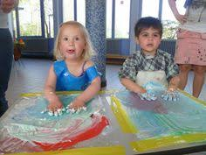
Schrijftekenen is een tekening maken op muziek, waarbij de bewegingen, dus de lijnen, een aantal keren worden herhaald, over elkaar heen, ingeslepen. In het lijnenspel ontstaan vormen waarin we cijfers en letters kunnen ontdekken.
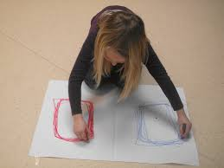
Wij bieden jullie graag enkele tips, ideeën, en mogelijkheden aan om dit schrijfplezier te beleven en wie weet krijgt mama eens een ‘speciale brief of tekening’…
Vriendelijke groeten

De bewegingsjuffen

SCHRIJFDANSTIPS
Materialen voor het schrijfoppervlak
Een tekenbord of een gladde tafel op hoogte van de kleuter, schilderstape, een groot stuk plastiek, zand… zijn erg handig bij deze activiteit

Schrijfmaterialen
Oude of korte wasco’s, dikke korte vilstiften, kleine sponsjes, sponsjes vastgemaakt aan een wasspeld, scheerschuim, met een stokje in nat of droog zand, scheerschuim, watten en wattenstaafjes… washandjes, verf…

Peuterschrijfdans
Laat hen best eerst met de handen, daarna met de vingers, de vingertoppen, en later met dikke borstels bewegen

Inslijpen (overtekenen)
We gebruiken best verschillende kleuren om de tekenbewegingen over elkaar te herhalen.
Met twee handen tegelijkertijd werken is heel belangrijk om beide hersenhelften te stimuleren, zo ondervinden de kinderen dat ze 2 lichaamshelften hebben en laat hen vooral ‘groot’ tekenen.

Misschien kunnen onderstaande filmpjes jullie verder helpen

https://youtu.be/wpFrjni9XxA  pannenkoeken voor jongste kleuters | https://youtu.be/Twu9hwOo1Qw  kronkelidong
https://youtu.be/Ybl2StB676g  kriebelbladeren voor de jongste kleuters | https://youtu.be/vH-OJXNZYgI  lente figuren
https://youtu.be/X1WMX8nT71A  schilderen op muziek voor 1K (echt kennismaken met deze nieuwe werkvorm!) | https://youtu.be/meAstK6BumU  treintje
https://youtu.be/KaDv2MXNuLs  de robot | https://youtu.be/WOANsPKhUAM  de kat
https://youtu.be/G61IiYo61IU  cirkels en achten | https://youtu.be/0YP8oL5B_es  de vulkaan

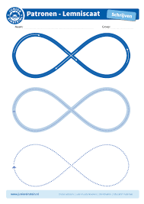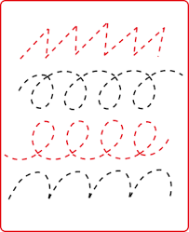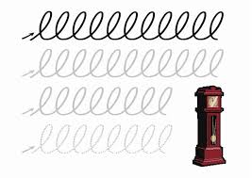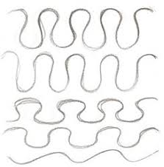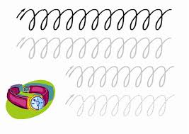
En… deze voorbeelden van schrijfpatronen zijn vooral bedoeld om heel groot te tekenen op de stoep, in het zand, op een groot bord, met water en een borsteltje bij mooi weer…
Laat de kinderen op de grote vormen stappen, lopen, kruipen, erover rijden met een autootje… om de lijntekening met het ganse lichaam te ervaren, succes verzekerd naar het echte schrijven.

